《数据结构》实验报告
实验编号 | 9.3 | 实验名称 | 二叉排序树
实验日期 | 2018.1.14 | 实验教室 |  | 指导教师 | 陈波
学 号 | 19160209 | 姓 名 | 刘明玉
一、实验目的和要求：（本次实验所涉及并要求掌握的知识点）

掌握二叉排序树的存储结构与基本操作（增删查）。

二、实验环境：（本次实验所需要的平台和相关软件）

硬件：win7 旗舰版
软件：vs2015

三、实验内容及步骤：（本次实验计划安排的实验内容和具体实现步骤）

插入：
1.若二叉排序为空，则生成值为k的新结点s，同时将新结点s作为根结点插入；
2.若k小于根结点的值，则在根的左子树中插入值为k的结点；
3.若k大于根结点的值，则在根的有字数中插入值为k的结点；
4.若k等于根结点的值，表明二叉排序树中已有此关键字，则无需插入。

查找：
1.若二叉排序树为空，则表明查找失败，返回空指针；否则，若给定值k等于根结点的值，则表明查找成功，返回根结点；
2.若给定值k小于根结点的值，则继续在根的左子树中查找；
3.若给定值k大于根结点的值，则继续在根的右子树中查找。

删除：
1.传入节点为空，删除失败，返回；
2.若不空，继续定位，查找值比当前节点小，查找其左子树，否则右子树；
3.若定位成功，分三种情况删除：
3.1叶子节点---直接删除；
3.2单支节点---用孩子节点的值链接到当前节点，删除原节点；
3.3双支节点---考虑下二叉排序树的特点，即能想到，我要找的替代数字，应该是该节点左子树的最大孩子，也就是寻找左子树的最右孩子。

遍历、析构等函数与二叉树相同。

四、实验过程和结果：（记录实验过程和结果、以及所出现的问题和解决方法）

正常测试：
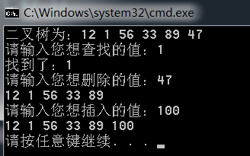

异常测试：
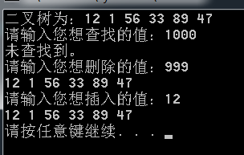

五、实验中的问题及解决：（本次实验中在编程中碰到的错误等问题及解决方法）

略

六、实验总结和思考：（填写收获和体会，分析成功或失败的原因）：

1.Delete函数中，通过引用使得在递归过程中完成参数传递，删除值为k的结点。
2.成员函数大都通过递归完成，且基本框架类似，可举一反三。
附件：程序源代码

评阅意见

